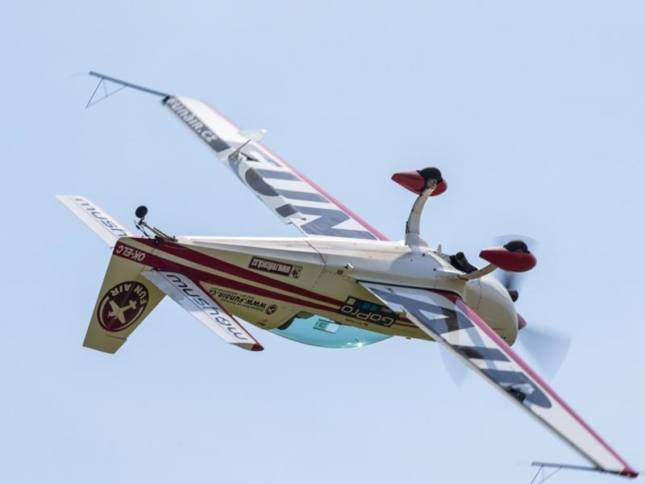
Letecko-modelářský klub F. Peřiny Boleradice
Létáme pro Vás

Dne 13.8.2022 od 13.00 hod. na letišti v Boleradicích letecký den

Vystoupení modelářů – Přílet vrtulníku MI 171 – Průlet letounů JAS 39 Gripen – Vystoupení repliky letounů Messerschmitt Bf 109 a JAK 3
Po 16. hodině vyhlídkové lety vrtulníkem

Vstupné 100,- a děti zdarma

